Курсовой проект по курсу «Численные методы»

Выполнил студент группы М8О-408Б-20 Прохоров Д.М. Преподаватель: Пивоваров Д. Е.

# Цель

Решить численными методами интегральные уравнения Вольтерра 2 рода

# Вариант 14

# В качестве примера я взял следующую функцию

$$y\left(x\right)=x+\int_{0}^{x}{\left(4\sin\left(x-t\right)-x+t\right)y\left(t\right)dt}$$

Аналитическое решение: $\frac{x(e^{x}+e^{-x})}{2}$

# О программе

Программа состоит из 2 файлов:   
1) Файл Volterra2.cpp, в котором реализовано 5 методов (аналитическое решение, метод квадратур с использованием метода трапеций, метод квадратур с использованием метода Симпсона, метод простых итераций с использованием метода трапеций, метод простых итераций с использованием метода Симпсона) и идёт вывод получившихся матриц в файлы.  
2) Файл graphics.ipynb, в котором выводятся графики полученных решений, а также среднего модулей ошибок.

# Результаты

Графики полученных функций

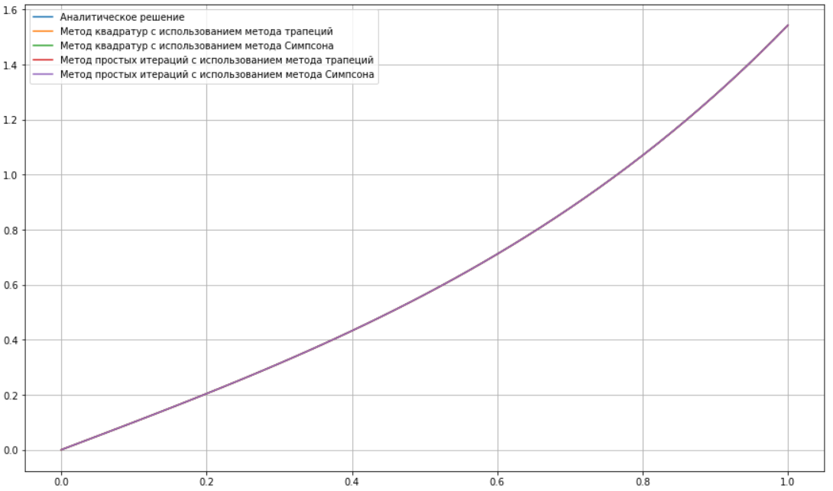

График изменения погрешности

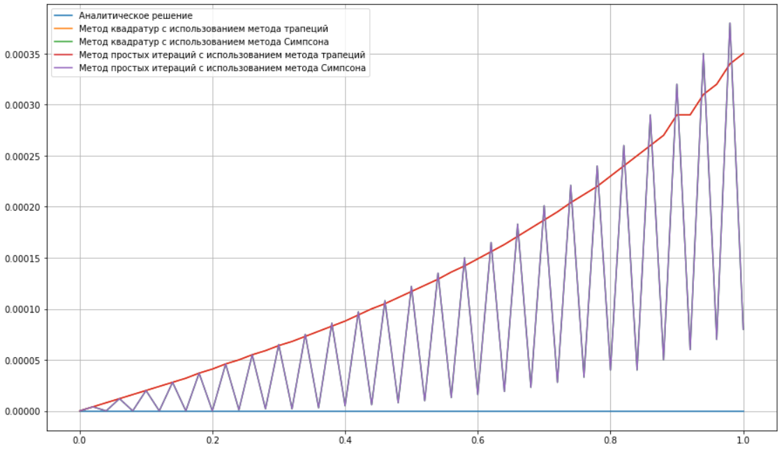

# Вывод

В данном курсовом проекте я узнал про интегральные уравнения Вольтерры 2

рода, научился их решать двумя численными методами: методом квадратур и

простых итераций. А также вспомнил про методы трапеций и Симпсона,

применявшиеся также для решения задач численного интегрирования.